**Diagrama de flujo ACTIVIDAD 1**

**Fundamentos de programación**

**Servando Colorado Aguirre AL03038934**

**Bruno Pla Hernández AL02861177**

**Servando Colorado Aguirre**

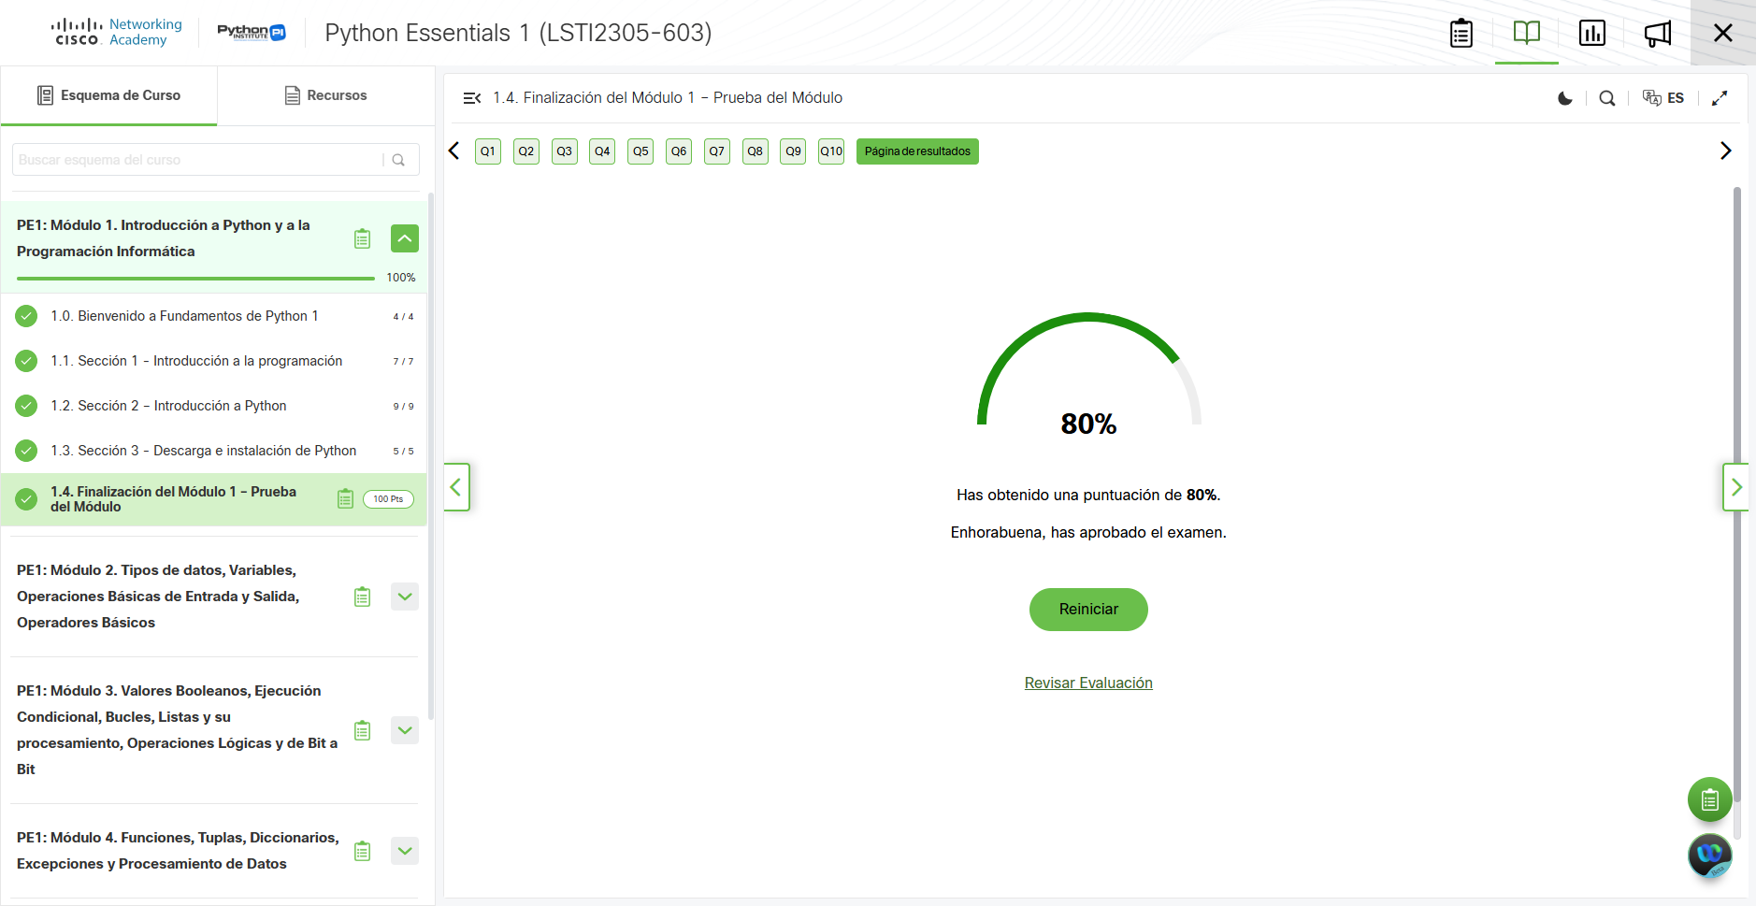

**Bruno Pla Hernández**

**EJERCICIO 1**

PASO 1: Entiende el problema

Precio inicial del producto (jersey): $500  
Descuento aplicado: 25%  
Objetivo: Calcular cuánto dinero se descuenta y cuál es el precio final a pagar.

PASO 2: Identifica las operaciones necesarias

Fórmula de descuento en pesos:  
monto_descuento = precio_jersey × (descuento / 100)  
Con los datos: monto_descuento = 500 × (25/100) = 125

Fórmula de precio final:  
precio_final = precio_jersey − monto_descuento  
Con los datos: precio_final = 500 − 125 = 375

PASO 3: Planea la secuencia

Leer precio_jersey = 500

Leer descuento = 25

Calcular monto_descuento = 500 × (25/100) = 125

Calcular precio_final = 500 − 125 = 375

Mostrar precio_jersey, descuento, precio_final, monto_descuento

PASO 4: Pseudocódigo

INICIO

//Datos

Leer precio-jersey = 500

Leer descuento = 25

//Calcular

Monto-descuento = precio-jersey *(descuento/100)

Precio-final = precio-jersey-monto-descuento

//Mostrar

Mostrar ¨Precio del jersey¨+ precio-jersey

Mostrar ¨descuento¨ + descuento

Mostrar ¨precio con descuento¨ + precio-final

Mostrar ¨dinero ahorrado¨ + descuento

FIN

Explicacion:  
Se leen los datos del problema: el precio del jersey y el porcentaje de descuento.

Se calcula el descuento con la fórmula (precio × porcentaje/100).

Se obtiene el precio final restando el descuento al precio original.

Se muestran todos los resultados finales al usuario.

**Diagrama de flujo:**

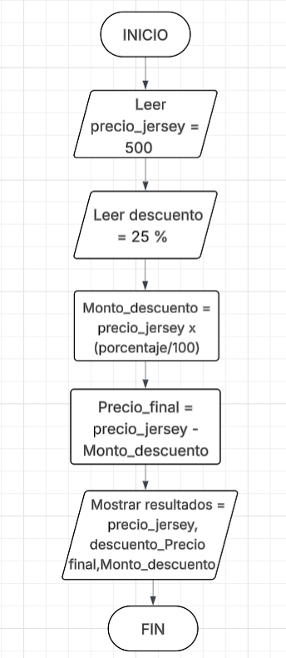

**EJERCICIO 2**

Paso 1: Entiende el problema

Un estudiante tiene 3 calificaciones:

Fundamentos de programación: 85

Inglés: 90

Probabilidad y estadística: 78

Objetivo del problema:  
 Calcular el promedio de las 3 calificaciones y determinar si el estudiante aprobó (promedio ≥ 70) o reprobó (promedio < 70).

PASO 2: Identifica las operaciones necesarias

Suma de calificaciones:  
 suma = calif1 + calif2 + calif3

Cálculo del promedio:  
 promedio = suma / 3

Condición:  
 Si promedio ≥ 70 → APROBADO  
 Si promedio < 70 → REPROBADO

PASO 3: Planea la secuencia

Leer calif1 = 85

Leer calif2 = 90

Leer calif3 = 78

Calcular suma

Calcular promedio

Evaluar si aprueba o reprueba

Mostrar resultados

Paso 4: Pseudocodigo

INICIO

// Datos

Leer calif1 = 85

Leer calif2 = 90

Leer calif3 = 78

// Calcular

suma = calif1 + calif2 + calif3 / 85 + 90 + 78 = 253

promedio = suma / 3 / 253 / 3 = 84.33

// Condición

SI promedio >= 70 ENTONCES

resultado = "APROBADO"

SINO

resultado = "REPROBADO"

// Mostrar

Mostrar "Calificación 1: " + calif1

Mostrar "Calificación 2: " + calif2

Mostrar "Calificación 3: " + calif3

Mostrar "Promedio: " + promedio

Mostrar "Resultado final: " + resultado

FIN

EXPLICACIÓN DEL PSEUDOCÓDIGO

Se leen las calificaciones del problema: 85, 90 y 78.

Se suman y se obtiene el promedio dividiendo entre 3.

Se usa una condición para saber si aprueba o reprueba.

Se muestran las calificaciones, el promedio y el resultado final.

**Diagrama de flujo:**

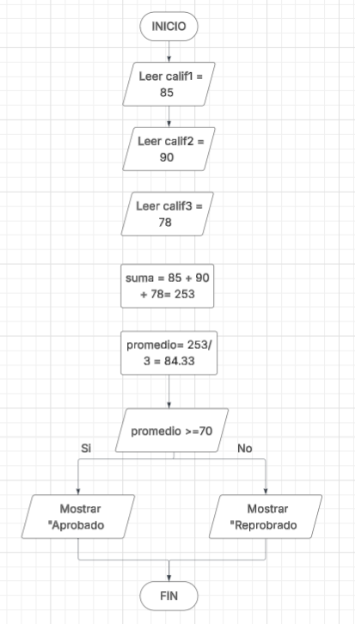

**EJERCICIO 3**

PASO 1: Entiende el problema

Un usuario usa varias plataformas digitales (redes sociales, videojuegos, series, etc.) durante el día. Se necesita saber:

El total de horas que usa en esas plataformas.

Qué porcentaje del día representan esas horas (de 24 horas).

Datos del ejercicio:

Se pide el nombre del usuario

Tiempo en horas de 5 plataformas digitales

Hay que mostrar el total y el porcentaje de uso del día.

PASO 2: Identifica las operaciones necesarias

Suma de horas:  
 total_horas = h1 + h2 + h3 + h4 + h5

Porcentaje del día (24h):  
 porcentaje = (total_horas / 24) * 100

Ejemplo con números:

Redes sociales = 3 horas

YouTube = 2 horas

Videojuegos = 1 hora

WhatsApp = 2 horas

Netflix = 4 horas  
 → total_horas = 12  
 → porcentaje = (12 / 24) * 100 = 50%

PASO 3: Planea la secuencia

Leer nombre del usuario

Leer horas de cada plataforma

Sumar total de horas

Calcular porcentaje del día

Mostrar resultados

PASO 4: Pseudocódigo

INICIO

// Datos

Leer nombre = "Carlos"

Leer h1 = 3 //

Redes sociales

Leer h2 = 2 // YouTube

Leer h3 = 1 // Videojuegos

Leer h4 = 2 // WhatsApp

Leer h5 = 4 // Netflix

// Calcular

total_horas = h1 + h2 + h3 + h4 + h5 // 3+2+1+2+4 = 12

porcentaje = (total_horas / 24) * 100 // (12/24)*100 = 50

// Mostrar

Mostrar "Usuario: " + nombre

Mostrar "Total de horas en plataformas: " + total_horas

Mostrar "Porcentaje del día usado: " + porcentaje + "%"

FIN

EXPLICACIÓN DEL PSEUDOCÓDIGO

Se leen las horas de uso digital y se suman para saber cuántas horas totales usa al día. Luego se calcula qué porcentaje representa ese tiempo comparado con 24 horas. Finalmente se muestran los resultados.

**Diagrama de flujo:**  
